数码管驱动芯片技术原理及SM1616S应用指南
数码管是一种常见的数字显示设备，通常用于显示数字和简单的字母。数码管驱动是指如何将数字信号转换成适合数码管显示的信号的技术。
数码管通常由许多LED（发光二极管）组成，每个LED表示一个数字或字母的一部分。为了在数码管上显示正确的数字或字母，需要向数码管传递适当的电信号。
数码管驱动的基本原理是通过控制LED的亮暗来显示不同的数字或字母。一般情况下，数码管由多个LED组成，其中每个LED都要接收一个单独的控制信号。这些控制信号可以来自数字信号处理器（DSP）、微控制器（MCU）、移位寄存器或其他类型的集成电路。
在数字信号处理器（DSP）或微控制器（MCU）中，通常通过特定的驱动电路来生成适合LED的控制信号。这些控制信号可以是脉冲宽度调制（PWM）信号、串行数据信号等形式。通过控制这些信号的频率、宽度和幅度，可以实现数码管的亮暗控制，从而显示出所需的数字或字母。
除了硬件驱动电路之外，还可以通过软件控制来实现数码管的驱动。通过编程生成适合数码管的控制信号，可以实现更加灵活和复杂的显示效果，比如实现数字的滚动显示、交替显示等。
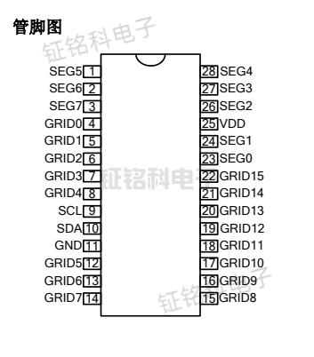
其中SM1616S就是一种8段×16位LED显示驱动控制专用电路，是一款集成了MCU数字接口、采用IIC协议、数据锁存器、内置时钟振荡电路和上电掉电复位电路的电路。这款电路可以广泛应用于LED显示控制领域，能够提供稳定可靠的控制效果。
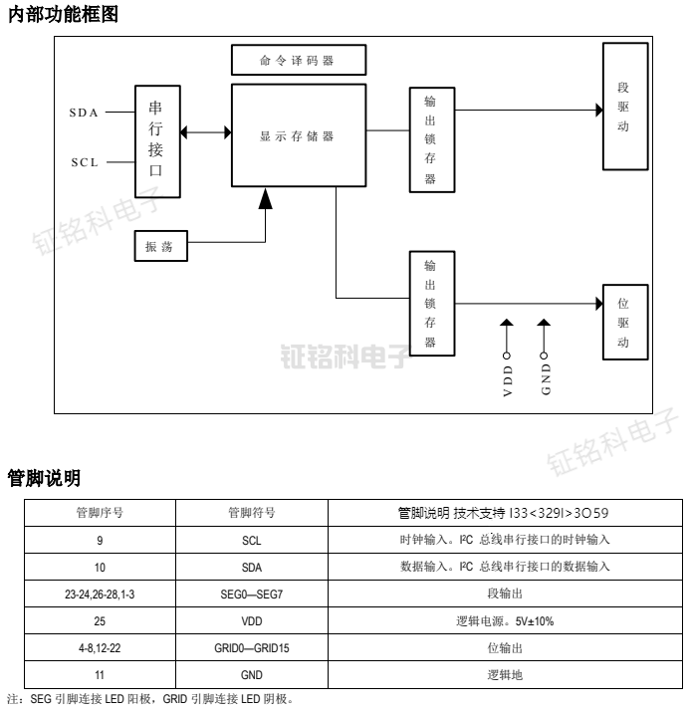
SM1616S采用了IIC协议，能够在电路与单片机之间进行高效的数据传输，大大简化了系统的设计和布线。同时，内置的数据锁存器可以有效保证数据的稳定性，避免因外部干扰而导致的数据错误。
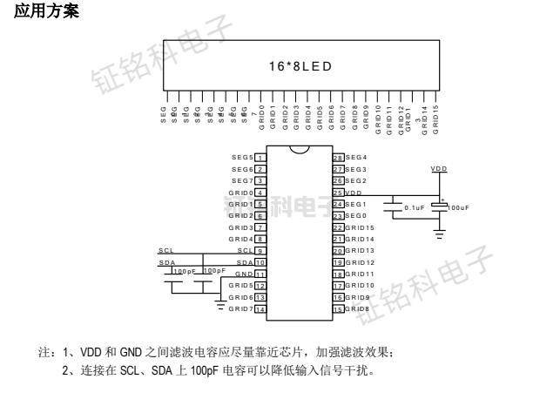
此外，SM1616S还具有内置时钟振荡电路和上电掉电复位电路，能够确保电路在各种工作环境下都能够稳定工作。同时，它的8段×16位LED显示驱动控制功能，能够满足不同场合对LED显示的需求，具有较强的灵活性和适用性。
SM1616S作为一种LED显示驱动控制专用电路，具有稳定可靠的特点，适用于各种LED显示控制场合，是一款性能优越的电路产品。相信随着科技的不断进步和发展，它将在LED显示领域发挥出更大的作用，为LED显示技术的发展贡献自己的力量。

